EU-Strategie zur Anpassung an den Klimawandel
Die Anstrengungen des World Green Infrastructure Networks (WGIN) tragen Früchte:
Am 24. Februar 2021verabschiedete die EU-Kommission die neue EU-Strategie zur Anpassung an den Klimawandel.

World Green Infrastructure Network (WGIN)
Das WGIN wurde 2007 gegründet, um die wirtschaftlichen, ökologischen und sozialen Vorteile der städtischen Vegetation wie Gründächer zu fördern und dafür zu sensibilisieren. Im Jahr 2019 richtete WGIN ein EU-Kapitel ein, um Lobbyarbeit zu leisten und Ratschläge zu umweltfreundlichen Infrastrukturentwicklungen, technologischen Innovationen und unterstützenden Maßnahmen zu geben, um die Einbeziehung vegetativer Systeme in das europäische Stadtgefüge voranzutreiben.
Optigrün als „Corporate Member“ arbeitet in den verschiedenen Gremien des WGIN mit und trägt durch umfangreiche Erfahrungen im Bereich Dachbegrünung und Wasserbilanzsteuerung mit dazu bei, Lösungen innerhalb der EU zu erreichen, die eine lebenswerte Zukunft in den Städten ermöglicht.
Förderung naturbasierter Anpassungslösungen

Ein wesentlicher Bestandteil neuen EU-Strategie ist die Festlegung der Vorgehensweise im Hinblick auf die Auswirkungen des Klimawandels. In diesem Rahmen werden die vielfältigen Vorteile von Gründächern explizit genannt und einbezogen. So wird im Kapitel 2.2.4 folgendes festgehalten:

„Die Implementierung naturbasierter Lösungen in größerem Maßstab wird die Klimaresilienz erhöhen und zu mehreren Green-Deal-Zielen beitragen. Blau-grüne (im Gegensatz zu grauen) Infrastrukturen sind Mehrzwecklösungen und bieten gleichzeitig ökologische und soziale Lösungen und wirtschaftliche Vorteile und tragen zum Aufbau der Klimaresilienz bei ".

….“Europa muss dazu mehr Investitionen in naturbasierte Lösungen tätigen, um Gewinne für Anpassung, Minderung, Reduzierung des Katastrophenrisikos, biologische Vielfalt und Gesundheit zu erzielen. Hierzu sollen beispielsweise „städtische Grünflächen und grüne Dächer und Fassaden weiterentwickelt und flächendeckend installiert werden“.
Neue und innovative Finanzierungsansätze sollen eine gezielte Unterstützung hierbei bieten.

In die Praxis übersetzt bedeutet dies, dass im Hinblick auf den Klimawandel und seine negativen Auswirkungen (urbane Hitzeinseln, urbane Sturzfluten) die blau- grüne Infrastruktur einen hohen Stellenwert einnehmen muß. Intelligentes Regenwassermanagement wie beispielsweise verschiedene Systemlösungen von Optigrün nutzen die positiven Effekte der Verdunstung zur Kühlung der Umgebung. Ebenso kann ein geregelter Rückhalt des Niederschlags auf dem Dach bei Starkregen Überflutungen vermeiden.

Reduzierung des klimabedingten Risikos

Das Kapitel 2.3 befasst sich mit der Reduzierung des klimabedingten Risikos. Urbane Sturzfluten und urbane Hitzeinseln als Folge des Klimawandels müssen soweit als möglich gemildert werden. So kündigte die Kommission an, die Einbeziehung von Überlegungen zur Klimaresilienz in die Kriterien für den Bau und Renovierung von Gebäuden zu unterstützen.

Intelligente Lösungen gibt es hierbei schon seitens der Hersteller: Durch die Wiederherstellung der natürlichen Wasserbilanz könnten die negativen Auswirkungen des Klimawandels deutlich abgemildert werden. Ziel dabei ist es, dass Flächen im bebauten Zustand dieselbe Wasserbilanz aufweisen, wie sie im unbebauten, natürlichen Zustand gewesen wäre.

Erfolg für die Bemühungen und die Lobbyarbeit des WGIN
„Die Anerkennung der Vorteile von Gründächern und -wänden durch die Kommission für die Widerstandsfähigkeit Europas gegenüber dem Klimawandel ist eine hervorragende Nachricht für Bürger und Umwelt. Wir begrüßen diesen Ansatz sehr und hoffen, dass dies Regierungen und lokalen Verwaltungen auf der ganzen Welt als Inspiration dienen wird. Gründächer und -wände können die Bemühungen zur Klimaanpassung erheblich unterstützen, und als WGIN sind wir bereit, unseren Beitrag zu leisten “, sagte Prof. Manfred Koehler, Präsident des World Green Infrastructure Network (WGIN).
Pressekontakt:
Ilona Nipp
Marketingleiterin
Optigrün international AG
Am Birkenstock 15-19
72505 Krauchenwies-Göggingen
Tel. +49 7576 772 113
i.nipp@optigruen.de
www.optigrün.de
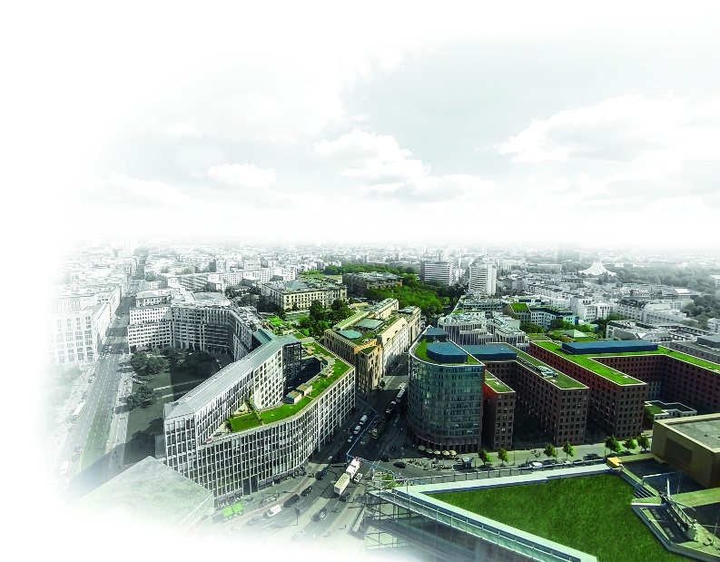
Bildunterschrift:
Natur hat Zukunft – Mit der Kompetenz von Experten
Quelle: Optigrün

